Мы собираем отрывки из картинок школьной жизни в один прекрасный рисунок!
№6(24) 25.02.2013г.

Школьный вестник новостей МКУ СОШ №3 г. Алзамай: выходит 1 раз в месяц
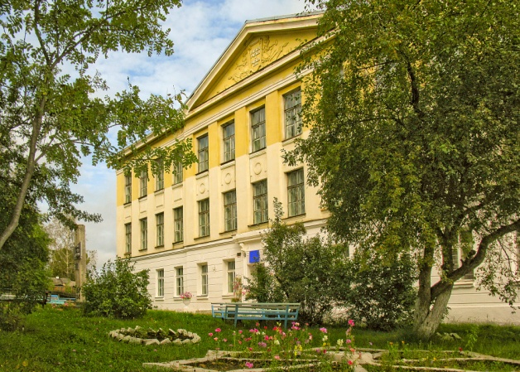 | Читайте в номере:  Есть в году удивительный вечер…………… 1 стр.  День всех влюбленных в нашей школе........2 стр.  А можно ли научиться математике, находясь на улице? ………………………………………….3 стр.  К нам приехал цирк!………………………...4 стр.  По следам Салтыкова - Щедрина………….5 стр.  Наши победители…………………………....5–6 стр.  Юморинка ……………………………………..6 стр.
, дающий возможность вернуться в юность, окунуться в мир нашего детства, встретить старых друзей, еще раз сказать спасибо учителям. Это Вечер встречи выпускников, который состоялся в школе №3 г.Алзамая.
В кругу друзей есть о чем поговорить и вспомнить интересные события школьной жизни. Концерт, приготовленный с участием творческих коллективов (ВИА «РЕАЛ» руководитель Александр Николаевич Володин и танцевальная группа «Бит - стайл» руководитель Евгений Щербаков) и вокалистов - учащихся школы (руководитель Светлана Михайловна Феоктистова.), поднял настроение всем присутствующим в зале. Учителям было приятно смотреть на повзрослевших, возмужавших выпускников. В то же время выпускники были приятно удивлены изменениями, произошедшими в школе за время их отсутствия. Они смогли насладиться своими воспоминаниями, прогуливаясь по тихим школьным этажам, заглянув в кабинет с фотоархивами всех выпусков нашей школы. Правда, ведь, здорово встретиться с теми, с кем вместе вырос! С кем сидел за одной партой, выступал на школьных вечерах, даже прогуливал уроки! Вспомнить все-все самое веселое! А потом долго слушать о том, как сложилась жизнь одноклассников, рассказывать о своей семье, детях, работе. Один вечер в году посвящен только школе, и всегда он такой незабываемый. Всего школу посетили выпускники 9 выпусков (1963, 1968, 1973, 1978, 1983, 1988, 1993, 1998, 2008 годов). Из них самым активными были выпускники 1968 и 1978 годов. Это вновь подтверждает, что ностальгия с годами усиливается и каждого человека тянет вернуться, хоть на часок, в свою юность!
Накануне Вечера встречи выпускников в моей школе, на меня нахлынула эта самая ностальгия. Мой класс… Воспоминания тех школьных лет, - как ластик стирает карандаш - стерлись в моей памяти. Но после любой стертой карандашной надписи, всё равно остаётся след. Затертый, шероховатый, но все - таки след, который никогда не даст бумаге вновь стать белой. Вот и память моих школьных лет никогда не останется белой. Память эта необычайно теплая, согревающая, граничащая с нежностью. Этот бесконечный урок, когда ты не готов, и урок, пролетающий как миг, потому что тебе это интересно, тебя это волнует. Записка от подружки - одноклассницы, которая сидит на ряд дальше от тебя, но мысли ваши сходятся, как две переплетающиеся дорожки. Предстоящий школьный праздник, к подготовке которого ты отдал ни один вечер, почти весь поток своих мыслей, стремился всей своей юной душой – ведь это было очень важно, чтобы всё прошло замечательно, чтобы тебя похвалили, заметили, чтобы ты сам получил удовольствие, порадовал одноклассников и классного руководителя.
Классный руководитель…Она действительно была, как мама…(учитель истории, черчения и рисования Светлана Юрьевна Мохнаткина). Я ей очень доверяла. Помню наш поход «за тридевять земель» с ночевкой. Умудрилась я тогда чем-то отравиться. Так она заботливо отхаживала меня, передав потом в руки родителей живой и невредимой! А когда она заболела, я ходила проведать её домой; какой был теплый приём; с чаем и бутербродами с колбасой! «Боже мой, о чем ты вспоминаешь», - удивляюсь иногда я сама себе. Но ведь память избирательна и над ней не покомандуешь, не построишь её, как хочется. Она вырывает моменты из жизни, неведомо откуда появляющиеся, исчезающие и возвращающиеся вновь. Школа, весёлый звонок, то спасающий, то некстати. Светлые, теплые коридоры, наш класс… Просторный, чистый, уютный: мы работали на посадке саженцев, чтобы купить туда новые шторы, потому что относились к своему классу, как своей комнате в доме.
Школа – дом родной. Для меня это не просто предложение, это часть жизни, счастливой жизни, незабываемой, юной, не только моей и моего класса, но и моей школы, лучшей школы на свете. Алтынай Садыкова

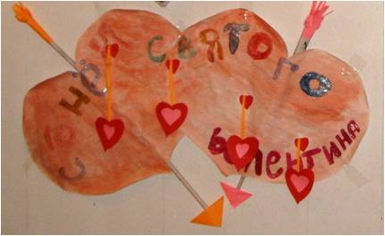
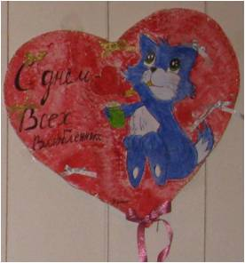
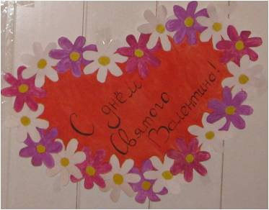
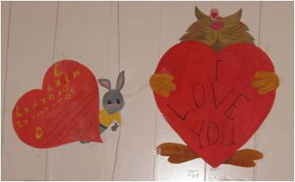
в нашей школе начался с замечательного сюрприза. Ребята обратились к вечной нестареющей классике: поэзии о первой любви. Они декламировали лучшие стихи детских поэтов: А. Барто, Ю. Чичёва, Е. Муравьёва, В. Лейкина и других. Прекрасные слова о волшебном чувстве, заполняя собой пространство наших светлых классов, словно разбросанные лепестки роз овеяли романтизмом не только уроки литературы, но и физики, химии, математики, физкультуры и других наук. Капелька нежности, пылкости и искренности на таких серьёзных уроках – это всегда приятно. Так же ребята приняли активное участие в конкурсе «Валентинка». Они изготовили более десяти разнообразных «валентинок» - плакатов и крупных открыток: романтичных и нежных, задорных и весёлых, мудрых и загадочных и во все без исключения вложили частичку своей детской откровенности, душевности и веры в настоящую, чистую, светлую любовь! Помимо всего прочего ребята приняли участие в поэтическом конкурсе «Ода любимой школе»!
Мы хотели бы поделиться с вами некоторыми отрывками из этой Оды:

«…Пишу стихи тебе сегодня.  И сердце рвётся из груди.  Ты, школа, стала нам родная  В твоих стенах учились мы.  Ты нам дала любовь и ласку,  Ты стала матерью для нас!  С тобой мы жили словно в сказке  Да, школа, ты любила нас!»  (учащиеся 11 класса) | «Школа наша – крутая!  Очень, очень заводная!  С каждым годом все стареют,  А она всё молодеет!  Будь всегда у нас такая –  Лучшая и молодая!»  (учащиеся 5 а класса)

Алтынай Садыкова

Отвечу вам сразу, можно! Изучение какой-либо науки, во время прогулки можно назвать уроком – экскурсией! Такие замечательные, познавательные, поддерживающие интерес к учению уроки (пока только по математике), преподаёт учитель начальных классов школы №3 г. Алзамая Дронова Татьяна Петровна. Уроки-экскурсии дают возможность получить новые знания, помогают лучше освоить учебный материал, а самое главное поддерживают здоровый образ жизни. Это ведь и свежий воздух, и движение в виде пеших прогулок, и самое главное – очень интересно! На уроках-экскурсиях ученики Татьяны Петровны могут: собирать счётный материал; выкладывать из любого подручного материала фигуры, числа, знаки; вытаптывать на снегу геометрические фигуры; рисовать на асфальте, земле; выполнять практические работы. Такие интересные занятия проходят два-три раза в месяц. Они необыкновенно нравятся маленьким ученикам! Попробуйте и вы поучиться на прогулке! Это, оказывается, очень интересно!
Нахождение углов в природе | Нахождение углов в построении
Построение углов на снегу | По железной дороге
 | Вычисляем периметр и площадь
Светлана Хващевская

Что такое происходит, когда серьёзные учителя - математики, много лет проработавшие в школе, выпустившие ни один выпуск учеников и подготовившие десятки светлых голов к ЕГЭ, спешат каждую перемену в коридоры, прижимая к груди стопы цветных карточек, клей, фломастеры и разную канцелярию, и даже десяток радостных ярких воздушных шариков? А то и случилось – нашу школу посетил «Математический цирк»!
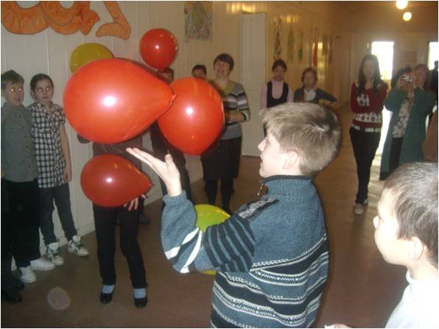
Под таким названием прошла, а вернее пролетела неделя математики и информатики! Каждый день учителя математики Довганич Оксана Васильевна, Шумайлова Татьяна Михайловна и учитель математики и информатики Синицына Марина Ивановна, на больших переменах организовывали игры и конкурсы, связанные с математикой и цирком. Казалось бы, что может быть между ними общего? Оказывается общее, есть: «Цифра восемь» черный ящик фокусника с
математическими вопросами – раз! Тяжеловесы – цирковые конкурсы с математической, алгебраической и геометрической точностью – два! Кроссворды, ребусы, «Жонглёр»
викторины, перетекающие в фокусы – три!
Эквилибристика – конкурс по скоропечатанию – четыре! Парад рисунков «Цирк в цифрах» и книжек – малышек «Ах, уж этот цирк!» - пять! «Клоунские репризы», когда уроки алгебры, геометрии и информатики вели ученики, каждый из
лучших в своём классе – шесть!
И, наконец, «Парад – алле!» - конкурсы, игры, соревнования, как заключительный, самый яркий, феерический и запоминающийся номер в цирковой программе – шесть! На этом мероприятии ребята выстилали цирковую дорожку из своей одежды, изображали цифры, дроби и уравнения, демонстрировали меткость, находчивость, смекалку и юмор! Закончилась неделя вручением грамот и чаепитием! Вот сколько общего нашли учителя и ребята между цирком и точными науками! А вы и не догадывались?! Век живи, век учись!
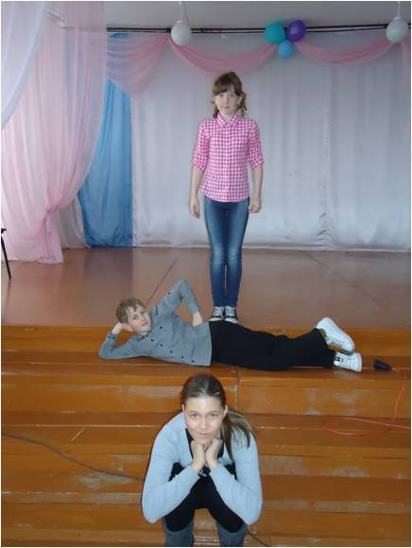
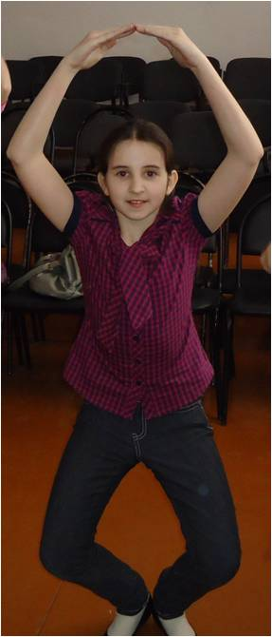
Хотелось бы отметить победительницу конкурса по скоропечатанию среди 5-11 классов, ученицу 5А класса Митягину Олесю. И самых активных ребят Трапезникову Ларису, Куценко Викторию, Мирикину Лилю.
Лариса Трапезникова

«Дробь»

Строгие рамки урока и насыщенность программы по русскому языку и литературе не всегда позволяют ответить на многие вопросы, интересующие детей. Раскрыть тайну слова, развить интерес к изучению загадок русского языка и литературы, воспитать умение видеть в самом обычном явлении языкотворчества удивительное и необычное – такие задачи поставили перед собой русоведы школы №3 города Алзамая: Дубынина Рамзия Алексеевна, Лымарь Людмила Геннадьевна и Айвазова Валентина Васильевна. Они устроили настоящий праздник родного языка и литературы в нашей школе! Учащиеся всех классов штурмом «взяли» викторину «По прочитанным страницам…», составляли лингвистические ребусы, газеты. 7 и 5 классы сразились в «Брейн – ринге» и «Умниках и умницах». Ученики 10 класса выпустили иллюстрированный литературный альманах «По следам Салтыкова - Щедрина», где разместили десять оригинальных сказок собственного сочинения «для детей изрядного возраста». Не остались в стороне и будущие выпускники школы. 11 класс подготовил коллажи «Великий роман о великой любви» (по страницам романа М.А.Булгакова «Мастер и Маргарита»).
Богат и велик родной язык, сколько мы живём, столько мы и учимся владеть им. И хоть и говорят, что «нынче молодёжь не та…», а всё-таки есть дети, стремящиеся к образованности, начитанности и светлости ума. Мы не однократно убеждаемся в этом! Спасибо вам учителя русского языка и литературы, во многом это ваша заслуга!
Садыкова Алтынай

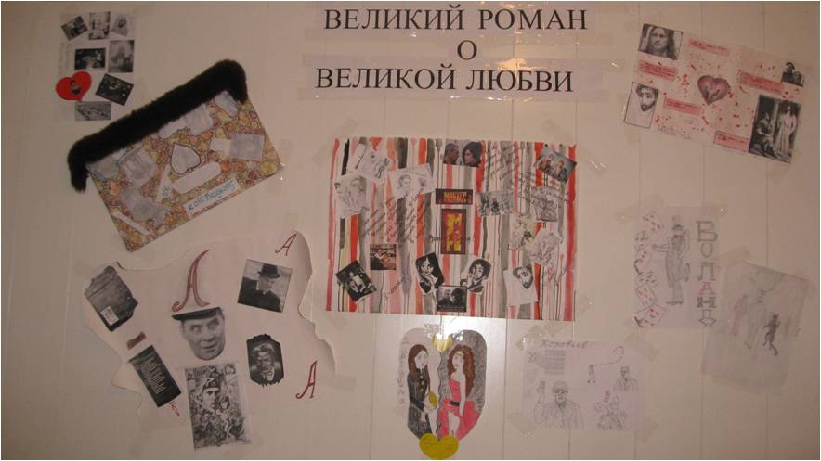

1.Конкурс рисунка «Мой город. Из настоящего в будущее»
г. Нижнеудинск – победители Харасова Н., Чехова Н.(9 класс) – 3 место, награждены ценными подарками;
2. Призёры II муниципального тура Всероссийской олимпиады школьников по «Физической культуре» - Карымова Лиля (11 кл.), Дронова Алина (8 кл.), награждены дипломами;
3. Международная игра – конкурс по естествознанию «Гелиантус - 2012» г. Москва.
1 место - Руснаков Сергей
2 место – Кундич Евгений
3 место – Сафарова Ира
Награждены 1 и 2 место – дипломы 3 степени, сертификаты, ценные подарки; 3 место – грамота, сертификат;

4. Безруких Ирина (10 класс), Алёшкина Кристина (7а) и Ахмедова Настя (7б) (они посещали кружок Пресс- центр ДДТ г.Алзамая )– награждены Дипломами журнала «Сибирячок»
г. Иркутск. За участие в конкурсе рисунков, прозы и стихосложения. Творчество девчонок можно увидеть в журналах «Сибирячок» №2 и №3 2012 года.
Светлана Хващевская

Юморинка
Подбор материала для рубрики: Лариса Трапезникова

ОТВЕТЫ У ДОСКИ
- С какой целью браконьеры уничтожают животных?
— Для добывания пищи или из-за ценного меха. Например, слонов.
— Что означает словосочетание "Сизифов труд"?
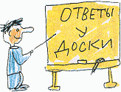

— Это значит бесполезная работа. Например, выучил урок, а тебя не спросили!
— Придумай предложение с числительным "три".
— Моя мама работает на ТРИкотажной фабрике.
— Скажи, чем питаются ежи?
— Кактусами.
— Какими видами животноводства занимается сельское население Средней Азии?
— Они занимаются овцеводством, барановодством, верблюдоводством...
— Начерти квадрат со стороной десять сантиметров.
— Анна Петровна, что же это за квадрат — с одной стороной?
— Назови числа, которые в сумме давали бы десять.
— Один и ноль!
Почтовый ящик находится в учительской.
Газета выходит ежемесячно.
Над выпуском работали:
А.Садыкова, Р. Нарулин,
С. Хващевская, Л. Трапезникова.

— Для чего служит микроскоп?
— Для микробов!
— Как избавиться от знаменателя этой дроби?
— Нужно стереть его тряпкой!
Адрес редакции: 665160, Иркутская обл., Нижнеудинский р-он,
г.Алзамай, ул. Комсомольская 58
Тел: 6-15-88

